Triflex SmartTec Fibre

Triflex

Eigenschaften

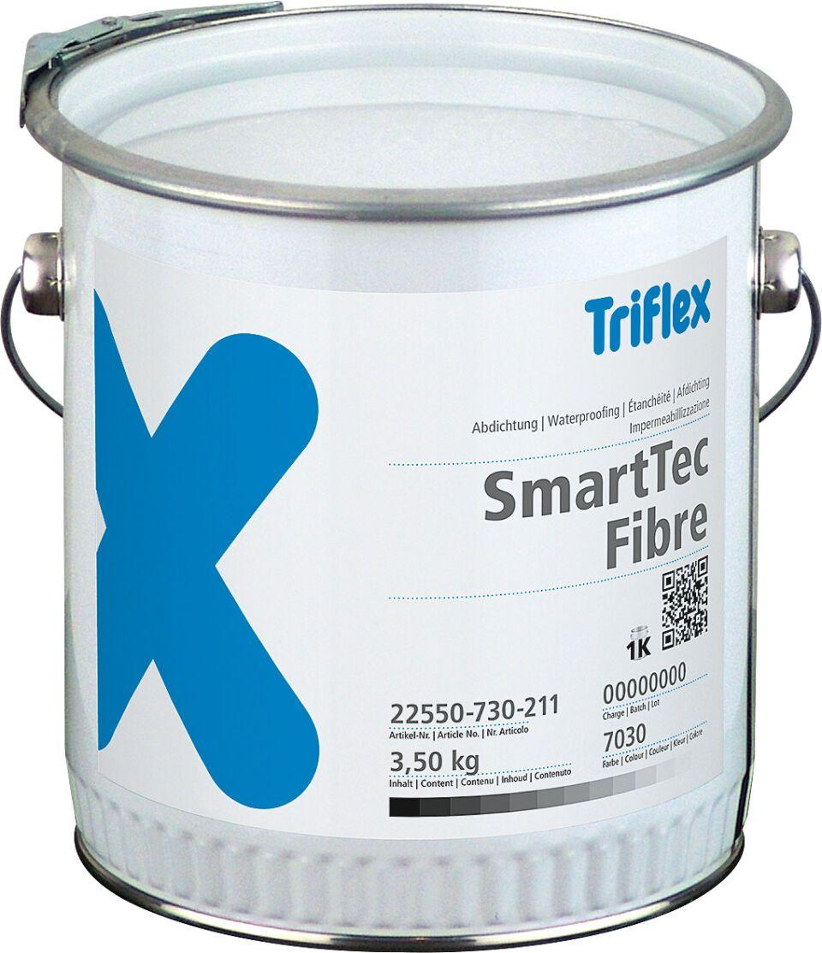

HAN:

29950

Farbton

dunkelgrau, grau

Produkt

Abdichtung

Werkstoff

Polyurethan (PUR)

Anzahl Komponenten

1

Chemische Beständigkeit

alkalibeständig, hydrolysebeständig

Lösemittelhaltigkeit / Wasserverdünnbarkeit

lösemittelfrei

Füllmenge (kg)

3,50

Lagerfähigkeit in Monaten

6,00

Verarbeitungstemperatur (°C)

5,00 - 40,00

Eigenschaften

isocynatfrei, faserarmiert

Farbton (Herstellerbezeichnung)

Steingrau, Verkehrsgrau B